附件4：
课题论证报告于研究生信息管理系统提交步骤

一、登录研究生管理信息系统（http://graduate.nuaa.edu.cn/gmis5/home/stulogin）
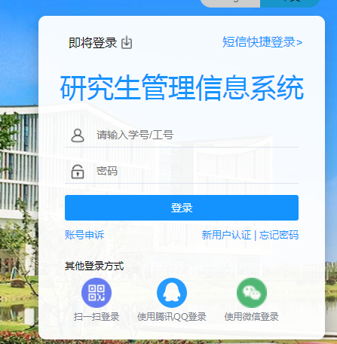
（一）登陆账号为学号，初始密码为身份证后六位。
（二）进入系统后，点击“培养计划”，点击“论文开题申请”。
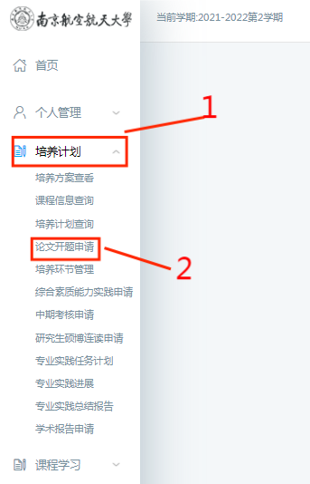
1.按照界面要求，填入论文题目、开题日期（与开题报告上专家签字日期一致）、考核结果、并上传扫描后的PDF文件（必须与上交的纸质版保持一致，附带签字页）。
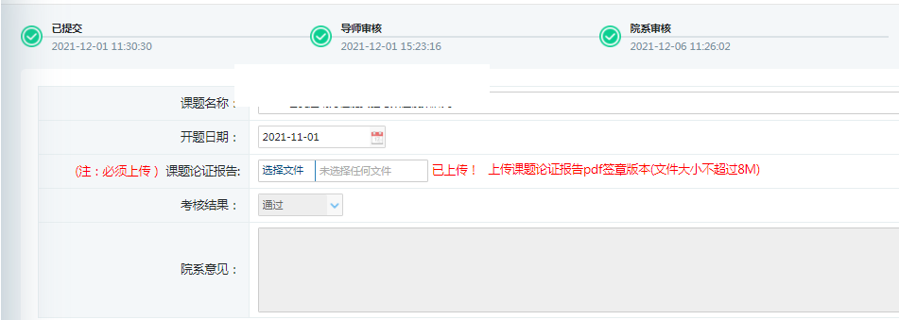
2.请求导师审核，导师审核过后，进入院系审核阶段。院系审核通过后，即为开题完成，获得相应开题学分。

